**1．简介**

1.1背景

某CMMI5的软件公司，员工人数100人左右，大部分员工是软件研发人员，包括总经理、部门经理、软件设计师、程序员、测试工程师等，除此以外还包括行政人员、财务人员。公司在软件研发及日常管理上有一套成熟的管理办法，在没有考勤系统之前，与考勤相关的管理工作是这样的：

* 每位员工需要上班时打一次卡，下午下班时打一次卡，中午的休息不需要打卡。
* 员工请假需要填写请假条，请假分为事假、年假、外出等多种情况。其中，请假需要直接领导审批，甚至需要高层领导的审批。外出工作需要从公司出发时需要打一次卡，回到公司需要再打一次卡。
* 行政部每天统计考勤信息，包括打卡信息、外出信息、请假信息，每月将考勤汇总信息提交给财务部。
* 财务部根据考勤汇总信息，调整员工的薪金。

但这样的管理方式，出现了一些意外事件：

* 某员工想请年薪假，但行政部告知该员工的当年度年休假已经休完了。年休假的管理出现了问题，很可能会影响员工的工作积极性。
* 某员工投诉当月薪金多扣了钱，原因是考勤信息统计有误。
* 某天出现了紧急情况，高层领导想找员工A来处理，但员工A当天请了假，高层领导并不知情。

公司高层期望通过考勤系统提高考勤工作的效率和准确性，避免因为考勤问题影响正常工作。

1.2定义、缩略语

|  |  |
| --- | --- |
| 术语 | 解释 |
| 无 | 无 |

1.3约束

* 利用windows域实现权限管理
* 无需改造或升级现有的打卡设备及相应软件

1.4参考资料

|  |  |  |
| --- | --- | --- |
| 资料名称 | 版本/日期 | 说明 |
| UML大战需求分析 | 第一版/2012年 |  |

**2．目标、涉众分析和范围**

2.1目标

* 规范员工的上下班、请假、外出等行为
* 方便计算员工的薪金
* 方便管理各种带薪假期
* 共享员工的请假及外出工作的信息

2.2涉众分析

公司组织架构图

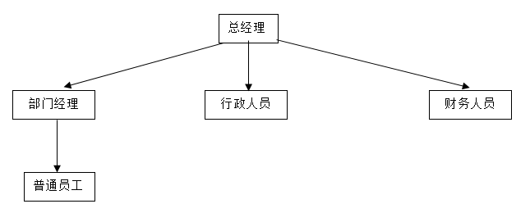

涉众分析表

|  |  |  |  |
| --- | --- | --- | --- |
| 序号 | 涉众 | 代表人物 | 待解决的问题/对系统的期望 |
| 1 | 普通员工 | 张三、李四 | 1. 能方便地上下班打卡 2. 能方便的进行请假、外出申请 3. 能方便的查看自己的请假及外出记录 4. 能方便地了解其他人的请假及外出情况，以调整好自己的工作安排 5. 不要出现考勤记录方面的错误，导致出现误扣工资、年休假无端减少等情况 6. 能方便查看自己的可休年假情况 |
| 2 | 行政人员 | 王五 | 1. 方便统计考勤信息，而且不会出错 2. 与财务部的“接口”尽量简单 |
| 3 | 财务人员 | 马六 | 1. 方便因员工的考勤情况调整员工的薪金，而且不会出错 2. 与行政部的“接口”尽量简单 |
| 4 | 部门经理 | 钱七 | 说明：3天以内的请假及外出，部门经理有最终审批权限。所有的请假及外出，都需要部门经理审批   1. 方便审批部门成员的请假、外出申请（对于三天以上的假期还需交由总经理再次确认） 2. 方便了解本部门及相关部门员工的请假、外出情况，以安排好工作 |
| 5 | 总经理 | 周八 | 说明：3天以上的请假及外出，需总经理再次审批   1. 方便审批请假、外出申请 2. 方便了解部门经理是否做出合理的审批 3. 方便了解全体员工的请假、外出情况，以安排好工作 4. 避免因为考勤问题而影响工作士气、工作效率 |

2.3范围

本系统部分数据基于打开器，不与财务软件对接。

**5、功能性需求**

5.1执行者分析

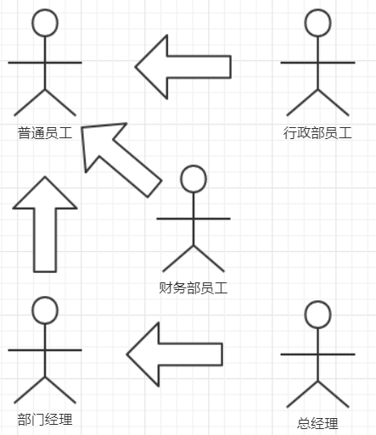

5.2总用例图

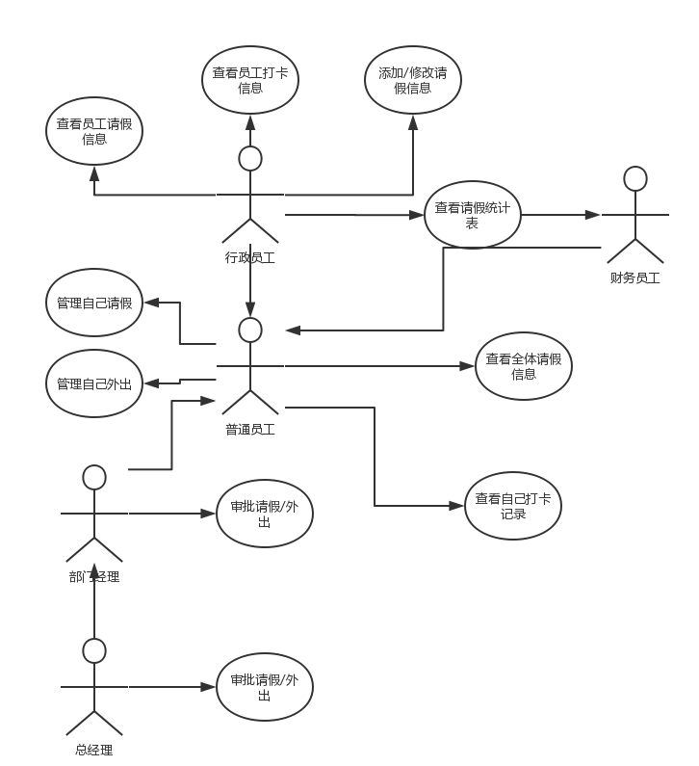

5.3普通员工用例

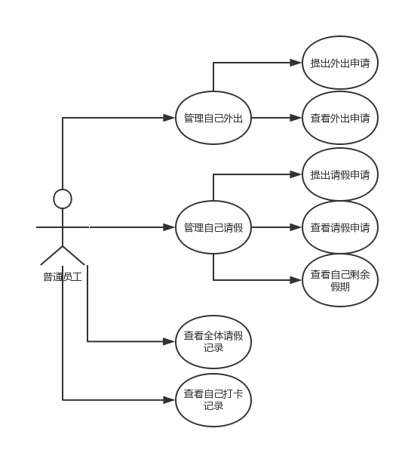

|  |  |  |  |  |  |
| --- | --- | --- | --- | --- | --- |
| 执行者 | 普通员工 | | | 名称 | 普通员工实现的功能 |
| 描述 | 1. 管理自己外出   提出外出申请：员工可以录入外出信息，提交外出申请；  查看外出申请：员工可以查看历史外出申请，查看申请是否被批准。   1. 管理自己请假   提出请假申请：员工可以录入请假信息，提交请假申请；  查看请假申请：可方便查看自己的请假申请的审批情况，能查看自己的历史申请，在此基础上做下一步工作。具体要求：   1. 系统默认按时间的倒序显示当前用户的请假申请列表，用户可通过该列表了解各申请的状态。 2. 请假申请列表可按时间的倒序或顺序排列，也可按请假申请的状态筛选。 3. 查看全体员工的请假信息：能方便查看全体员工的外出及请假状况。 4. 可以打卡并查看自己的打卡记录 | | | | |
| 基本流程 | 提出请假申请 | 1. 指示提出请假申请。 2. 显示请假申请表单 3. 填写申请单，选择请假类别 4. 指示提交申请 5. 显示成功提交申请的信息 | | | |
| 结束状况 | 1. 提交请假申请后，系统保存请假申请数据，并提示成功提交申请的信息 2. 除提交操作，其它操作系统的数据不会发生任何变化 | | | | |
| 说明 | 提出请假申请 | | 请假申请单有以下内容：申请者、开始时间、结束时间、请假原因、请假类型。  申请者为当前用户，不可修改  类别为：事假、病假、年假，只能且必选其一 | | |
| 查看请假申请 | | 用户可查看自己的请假申请状态，可以查看自己的历史请假记录，权限范围内也可以查看他人的请假记录， | | |

5.4行政员工和财务员工用例图

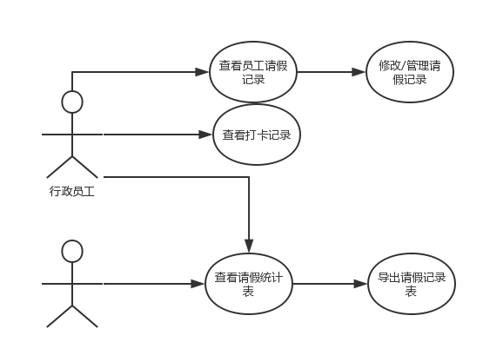

|  |  |  |  |
| --- | --- | --- | --- |
| 执行者 | 行政员工 | 名称 | 行政员工实现的功能 |
| 描述 | 1. 查看员工请假记录   修改、管理请假记录：   1. 系统默认按时间倒序，显示通过了最终审批、但未通过行政部审核的员工请假申请列表 2. 可再选择查看具体的一条请假申请 3. 不符合相关制度的请假申请，判定该请假不通过审核 4. 查看打卡记录   将打卡记录导入到系统中，产看员工的打卡天数 | | |
| 结束状况 | 行政员工修改请假记录的操作，系统保存修改后的请假申请，原请假单不再保留 | | |

|  |  |  |  |
| --- | --- | --- | --- |
| 执行者 | 行政、财务员工 | 名称 | 查看请假统计表 |
| 描述 | 行政部的目标：根据请假统计表，检查各员工的请假情况，特别是带薪假期是否符合公司要求  核实员工的请假情况，作为考勤报表的依据。  具体要求：   1. 根据员工分组，然后根据请假类别分组，列出分组后汇总的请假天数。 2. 可按日期范围、员工姓名、请假类别来筛选统计数据范围 | | |
| 说明 | 财务部计算员工每月新近的直接一句是行政部提交的考勤报表，该请假统计报表只是参考。行政部每月需要根据请假统计报表，同时需要查看员工打卡记录、外出申请记录、请假记录等，经过综合判断后制作考勤报表。 | | |

5.5部门经理用例图

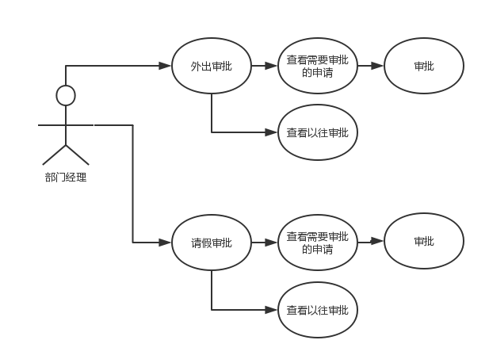

|  |  |  |  |
| --- | --- | --- | --- |
| 执行者 | 部门经理 | 名称 | 请假审批 |
| 描述 | 1. 1查看需要审批的申请   部门经理可方便查看需要他审批的申请，并可以在此基础上方便地及审批申请。具体要求：   1. 系统默认按照请假申请提出时间的顺序，列出状态为“待定”的请假申请列表 2. 该请假申请列表需显示：申请者姓名、所属部门、情节类别、请假气质时间、请假事由、请假申请的状态。 3. 用户可直接再次请假申请列表的基础上，直接审批某个申请 4. 用户可在此情节申请列表的基础上，选择查看具体的某个申请，并进行审批。   1.2审批申请  用户能根据请假申请的信息，审批该请假申请。具体要求：   1. 用户可在请假申请列表上直接审批其中一条申请，或再查看某一个具体的申请时，审批该申请。 2. 审批时需选择批准或拒绝，同时可填入审批意见。 3. 审批时间不需要用户输入，由系统自动确定。 4. 查看以往的审批   用户可方便地查看他曾经审批过的请假申请，了解请假申请的后续审批情况。具体要求：   1. 系统按照请假申请提出时间的倒序，列出用户曾经审批过的请假申请列表。 2. 请假申请列表需显示：申请者姓名、所属部门、请假类别、请假起止时间、请假事由、请假申请的状态 | | |
| 结束状况 | 只有审批申请后，系统保存了该申请的审批信息，如果请假申请被批准，则申请状态转变为“部门经理已审批”，如果是拒绝，则状态为“已拒绝” | | |

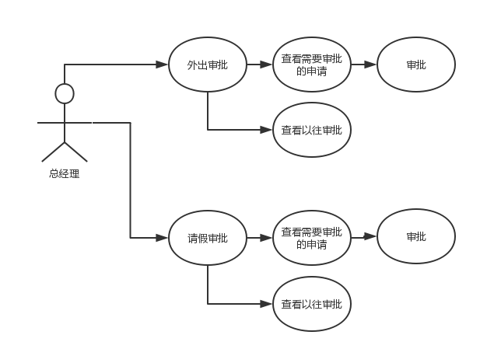

|  |  |  |  |
| --- | --- | --- | --- |
| 执行者 | 总经理 | 名称 | 外出、请假审批 |
| 描述 | 与部门经理类似，总经理查看、审批的申请是部门经理审批过后提交的请假申请列表，该列表还需要显示部门经理的审批意见 | | |

**3. 业务概念分析**

3.1 概述

本系统要管理的事情主要有：打卡记录、请假申请。

3.2 业务概念一览

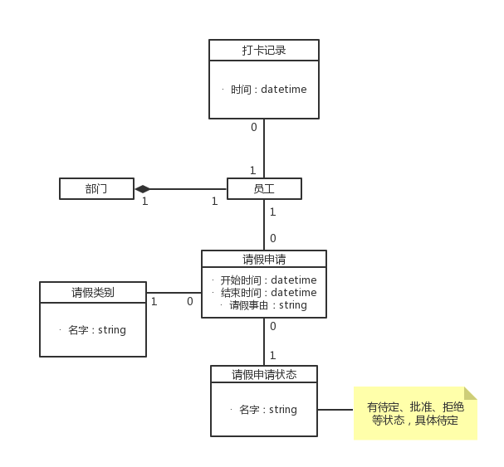

3.3 请假申请

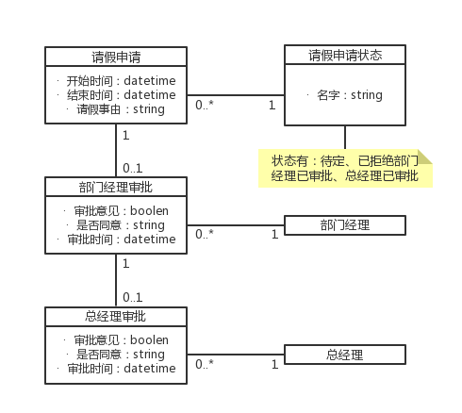

**4. 业务流程分析**

4.1 概述

请假申请需要审批（外出申请归类为请假申请的一种），请假审批在审批不同阶段处于不同状态。

请假流程：员工先自己提交请假单，给部门经理，部门可以审批三天以内的，三天以上要提交总经理审批。审批完成后全部交由行政部门反馈。外出归类到请假，不扣工资，不限期限，记录打卡，直接交由总经理审批。

4.2 请假申请审批流程

活动图

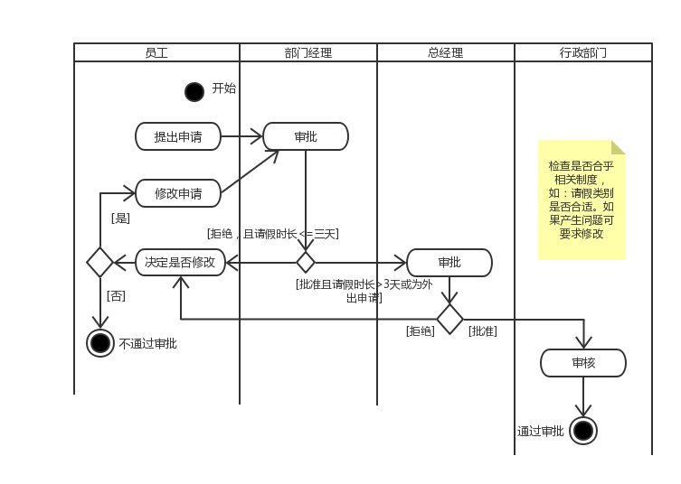

状态机图

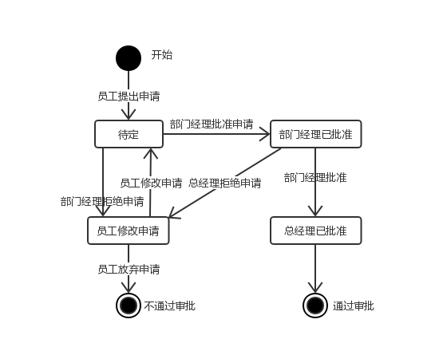

顺序图

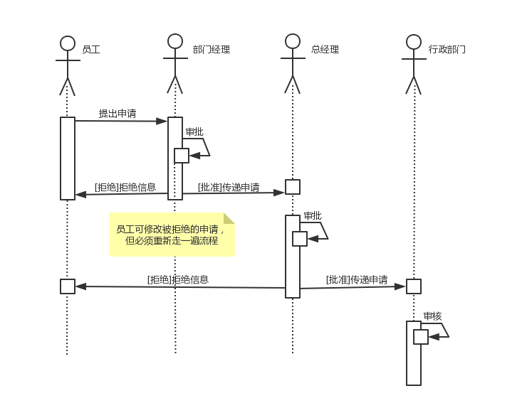

**6．非功能性需求**

6.1系统架构要求

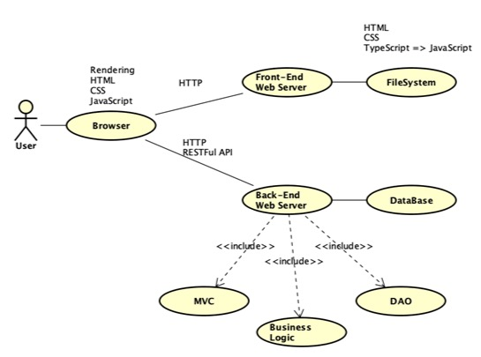

6.2安全性

每个用户在第一次登录后，必须更改他的最初登录密码。最初的登录密码不能重用。用户再次返回登录界面，必须输入修改后的登录密码才能进入。

保留整个公司三个月以内的考勤信息。

6..3性能

在运行WINDOWS的INTEL CORE i5计算机上，当系统至少有50%的空闲资源时，95%的数据库查询必须在两秒内完成。

6..4界面

全WINDOWS界面风格，简洁易懂且人性化。